DONDE LOS ÁRBOLES CANTAN

Capítulo 1

- ¿Por qué acuden Viana y su padre al castillo de Normont?

- ¿Qué acto importante tiene lugar en la fiesta de solsticio de invierno?

- ¿Quién es Oki? Realiza una descripción de este personaje.

- ¿Cómo es el Gran Bosque según Oki?

- ¿Conoces algún cuento tradicional cuya historia ocurra en el bosque? Escribe su título y comenta brevemente qué ocurre en el bosque.

- ¿Quién irrumpe en la celebración de la fiesta de solsticio de invierno y qué comunica?

- En la página 37, aparece la expresión “pájaro de mal agüero”. Explica qué quiere decir y por qué se dice. Si desconoces su significado busca información en internet.

- Relaciona las palabras con su sinónimo (Estas palabras forman parte del ejercicio que tenéis en la página web y son del primer capítulo)

Sencillo Atónitos
Asombrados Entereza
Fortaleza Rezongar
Refunfuñar Cernía
Amenazaba Agüero
Presagio Beneplácito
Aprobación Ajado
Avejentado Frugal

Capítulo 2

- ¿Qué malas noticias trae un mensajero al castillo de Rocagrís?

- ¿Dónde esconde Viana las joyas de su madre para que no la encuentren los bárbaros?

- ¿Por qué el nuevo rey de Nortia -Harak- ha llamado a todas las damas y doncellas de alcurnia a presentarse ante él?

- ¿Por qué la reina, esposa del rey Radis, se quita la vida con una daga?

- ¿Con quién unen a Viana?

- ¿Qué descubre Viana con respecto a su prometido Robian?

- A partir del comportamiento de las damas y los caballeros delante de Harak (el nuevo rey), y, también, de las relaciones de Viana con su criada y con los campesinos que están bajo su control, explica cómo se relacionaban en la Edad Media entre las diferentes clases sociales. (Aprovecha los videos y enlaces de la página web)

- Escribe el nombre de la parte del castillo que corresponde a cada imagen (encontrarás los nombres en el juego “Partes del castillo “ de la página web).
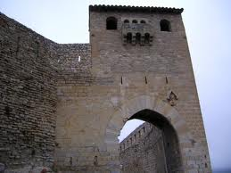
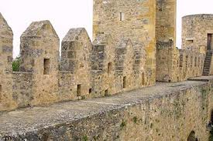
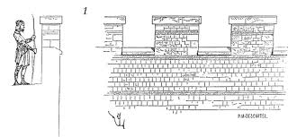

_ _ _ _ _ _ _ _ _ _ _ _ _ _ _ _ _ _ _ _ _ _ _ _ _ _
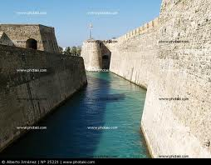
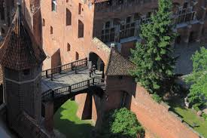
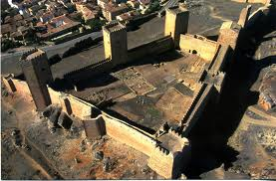

- - - - - - - - - - - - - - - - - - - - - - -

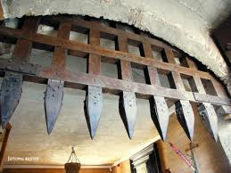
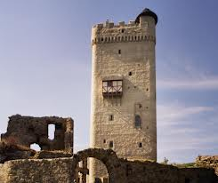

- - - - - - - - - - - - - - -

- Escoge una parte del castillo (de las que aparecen en el ejercicio anterior u otra que prefieras) y busca información sobre ella. Haz un documento de word en el que incluyas el nombre de la parte del castillo, una foto, qué es y para qué servía (no debe ocuparte más de 10 lineas). Pega el documento a este dossier pero, guárdalo también en un “pendrive” porque los mejores trabajos los colgaremos en la página web.

Capítulo 3

- ¿Adónde fueron a vivir Viana y Holdar una vez casados?

- ¿Qué estratagema inventa Dorea para que Holdar crea que ha consumado el matrimonio?

- ¿Cómo descubrió Holdar que Viana no estaba realmente embarazada? Resúmelo.

- Cómo muere Holdar?

- Completa el texto con las palabras que faltan. Para hacerlo, consulta la página en la que se encuentra este fragmento(pág. 81).

“Rocagris, por otro lado, era un recinto pensado para resultar lo más ________ y _________ posible, dado que la familia del duque pasaba allí la mayor parte del tiempo, pero resultaba más __________ ante un posible ataque. Viana comprendió enseguida que su marido valoraba más las posibilidades ___________ de una morada que el hecho de que fuera ___________, y suspiró, pesarosa, al comprobar que compartiría su habitación con él, una estancia _________, pero ______ y _______, situada en lo alto del torreón erizado de espinos que daba su nombre al lugar.

- ¿A qué clase de palabra pertenecen las palabras que faltaban? Si tuvieras que clasificarlas en un campo semántico, ¿cómo lo llamarías?

Capítulo 4

- ¿Qué diferencia la actitud de Viana y la de Robian con respecto a los bárbaros?

- ¿Por qué Lobo vive en una cabaña en el bosque?

- Sobre cómo perdió Lobo su oreja izquierda hay distintas versiones a lo largo de la novela.En este capítulo se ofrecen dos de ellas. Realmente se tratan de “cuentos con moraleja”.Comenta las dos versiones que se cuentan en este capítulo y qué moralejas se extraen de ellas.

- ¿Qué cambios se producen en Viana a raíz de su encuentro con Lobo?

- Relee las páginas 118 y 119 de este capítulo y reescribe la escena tal como la debe estar viviendo Lobo; es decir, explícala como si fuera Lobo quien la está explicando y no Viana.

- Aquí tienes una lista de palabras del capítulo. Clasifícalas en sustantivos, adjetivos y verbos.
Aprensión, jubón, marmota, escuálido, condescendiente, perplejo, arrestos, turbación, desollaba, desfachatez, adular, decoro, obstinada, halagada, fruición, proscrita

- ¿Qué significa “tener agallas”? (pág. 123)

CAPÍTULO V
- ¿Quién ayudó a Viana en Campoespino cuando acudió a buscar a Dorea el día de la fiesta del Florecimiento?

- ¿Qué hecho misterioso ocurrió cuando Viana disparó una flecha al rey Harak?

CAPÍTULO VI

- Tras el intento por parte de Viana de matar al rey Harak, ¿qué decide hacer Lobo?

- ¿Por qué el rey Harak no murió con la flecha que le arrojó Viana?

- ¿Quiénes son los rebeldes y cuál es su misión?

- ¿A quién trae Lobo para que se reúnan con Viana en el Gran Bosque?

CAPÍTULO VII

- ¿Por qué Robian se rindió ante Harak en lugar de luchar contra él?

- Cuando Viana le pregunta a Oki si es verdad que existe el manantial de la eterna juventud, este le contesta que tendrá que ir ella misma al corazón del bosque para averiguarlo y que solo si se arriesga sabrá como acaba esa historia. ¿Qué enseñanza se extrae de las palabras de Oki?

- ¿Por qué quiere Viana encontrar el manantial de la eterna juventud?

4. Cuando Viana decide adentrarse en el Gran Bosque para buscar el manantial de la eterna juventud, ¿cómo sabrá que ha llegado al lugar que está buscando?

SEGUNDA PARTE

CAPÍTULO VIII
- Cuando Viana se adentra en el Gran Bosque se encuentra con un personaje fundamental en la novela. ¿De quién se trata? Descríbelo con detalle (si te gusta dibujar, puedes añadir un dibujo de cómo te imaginas que es a partir de la descripción).

- ¿Por qué Viana y Uri tienen que regresar al campamento?

CAPÍTULO IX
- ¿Por qué Viana llamó Uri al muchacho que encontró en el Gran Bosque?

- ¿Qué está preparando Lobo y por qué?

- ¿Qué es lo único que a Viana le gustaría recuperar de su antigua vida en Rocagris? ¿A quién le pide ayuda para ello?

- Combina las letras para obtener palabras de este capítulo y del anterior. Para facilitaros el trabajo os añado la página en que se encuentran. Relaciona con sus sinónimos

- Sstarog (225)
- smdaeosdña (242)
- rjogeso (260)
- lvutraee (266)
- utrfmivenate (271)
- fantasmas
- escondidamente
- trinos
- revolución
- descuidados

CAPÍTULO X
- ¿Cómo se las ingenia Viana para entrar con Airic en el Castillo de Rocagris?

- Viana se encuentra con Belicia en el Castillo de Rocagris. ¿Qué cambios se han producido en Belicia?

- ¿Qué es la raíz de doncella?

- Pega aquí tu ficha de las plantas medicinales que hayas elaborado.

- ¿Cómo logran huir Viana y Belicia del Castillo de Rocagris?

CAPÍTULO XI
- ¿Qué le ocurrió a Belicia en la huída?

- ¿Qué juró Viana ante la tumba de Belicia?

- ¿Cómo perdió realmente Lobo su oreja izquierda?

- ¿Quién es realmente Lobo?

- Completa
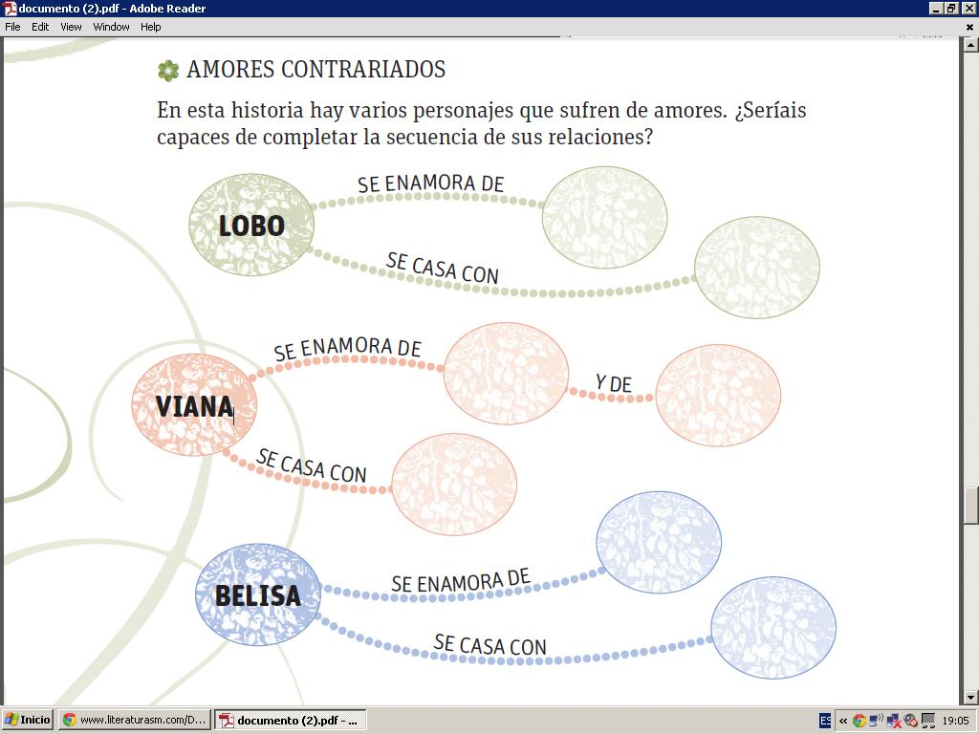

CAPÍTULO XII
- ¿Qué secreto oculta el corazón del Gran Bosque?

- ¿Por qué están muriendo los árboles del Gran Bosque?

- Nuestra sociedad también aprovecha la riqueza de los bosques y selvas pero abusa de su explotación. Busca información sobre grandes bosques que estén siendo sobreexplotados en la actualidad y cuáles son los principales daños que estamos causando. Escríbe un breve reportaje aquí y no te olvides de citar las fuentes de las que has obtenido la información.

CAPÍTULO XIII
- ¿Para quienes eran los baldes de savia de los árboles del Gran Bosque?

- ¿Quién es en realidad Uri y como lo descubre Viana?

- Explica la transformación de Uri de árbol a persona.

- Busca en esta sopa de letras diez palabras relacionadas con la naturaleza.



CAPÍTULO XIV
- ¿Dónde fue encerrada Viana cuando fue capturada junto a Uri y qué pensaban hacer los bárbaros con ella?

- Cuando Viana está a punto de ser ejecutada ¿qué sucede? Resúmelo.

- ¿Qué hace el rey Harak para demostrar el poder curativo de la savia mágica?

- ¿Qué poder tiene la savia mágica?

- ¿Cómo logró vencer Lobo al rey Harak?

EPÍLOGO:

- Realiza un resumen del final de la novela desde que muere el rey Harak a manos de Lobo. (No más de diez lineas)

CREACIÓN LITERARIA

1. El final del libro es sorprendente. Inventa en unas veinte líneas un final diferente para la novela.

ASPECTOS LINGÜÍSTICOS Y LITERARIOS

- Los temas que se abordan en la novela son muy variados. Enuméralos.

- Comenta el tipo de narrador que aparece en la novela.

- Cómo está estructurada la novela.

- La protagonista, Viana, sufre una transformación a lo largo de la novela. Al principio se expresa como una joven perteneciente a la nobleza, pero cuando conoce a Lobo cambia, no solo en el físico y su manera de ser,sino también en su manera de expresarse. Busca en la novela ejemplos de ambos registros lingüísticos.

OPINIÓN PERSONAL RAZONADA

- Puntúa la novela de 0 a 10. Razona en un máximo de diez líneas los motivos de tu puntuación.

2. Si pudieras hablar con la autora del libro, ¿qué tres buenas preguntas le harías acerca de su novela?

